

Curriculum Vitae Europass |  | 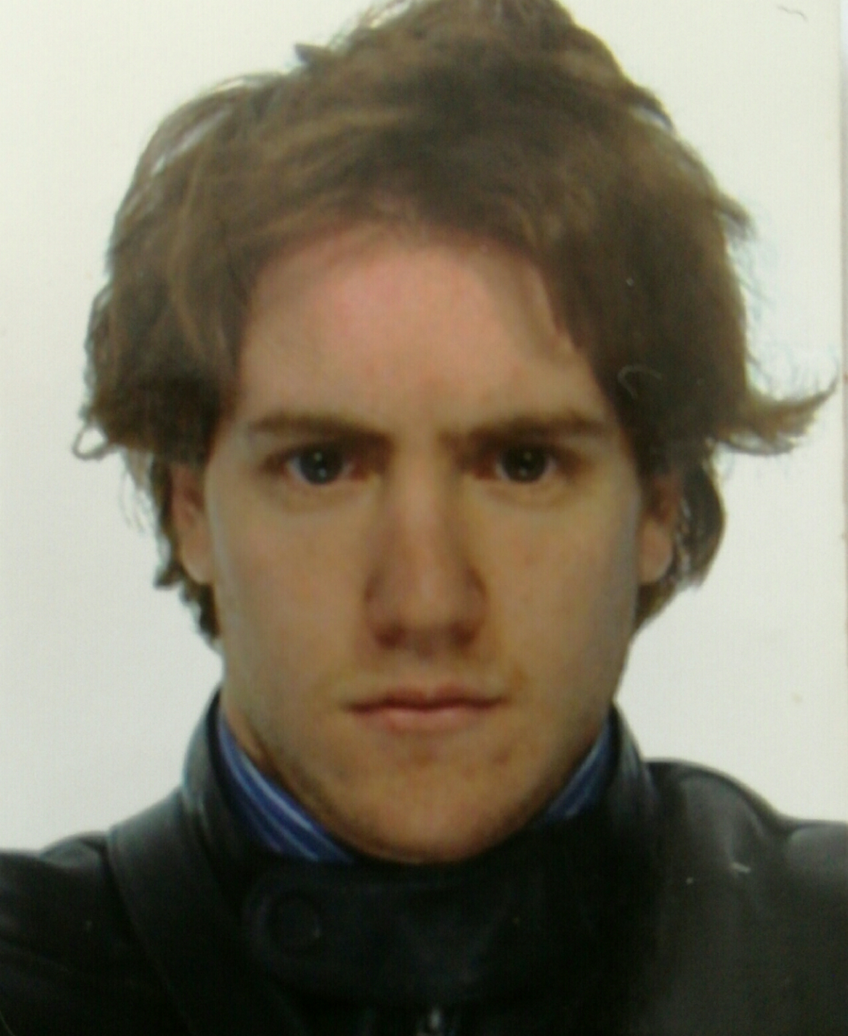
Informazioni personali
Cognome/Nome |  | FERRANTE PIETRO
Indirizzo |  | Via della Repubblica, 23 – 90046 Monreale (PA)
Mobile |  | 3935311583
E-mail |  | pietr.ferrante@tiscali.it
PEC |  | pietro.ferrante@postecert.it
Cittadinanza |  | Italiana
Luogo e Data di nascita |  | Palermo 22.04.1988
Sesso |  | Maschile
Occupazione desiderata/Settore professionale |  | Medico.  Settore Bio-medico
Esperienza professionale

Date |  | Dal 01 Novembre 2016 ad oggi frequentante il V ANNO, termine formazione 31 Ottobre 2021
Lavoro e posizione ricoperti |  | Specializzando formazione in Anestesia, Rianimazione, terapia intensiva e del dolore
Principali attività e responsabilità |  | Medico specializzando in anestesia, rianimazione terapia intensiva e del dolore
Nome e indirizzo del datore di lavoro |  | A.O.U. Policlinico le Scotte , Viale Mario Bracci n 16 SIENA
Tipo di attività o settore |  | Anestesia, Rianimazione e terapia intensiva Terapia del dolore
Date |  | Dal 01 Giugno 2016 al 31 Agosto 2016
Lavoro e posizione ricoperti |  | Medico sostituto di continuità assistenziale territoriale
Principali attività e responsabilità |  | Continuità assistenziale territoriale nelle sedi di Gangi e Geraci Siculo
Nome e indirizzo del datore di lavoro |  | ASP Palermo, via la Loggia n 5
Tipo di attività o settore |  | Assistenza sanitaria territoriale
Date |  | Dicembre 2015 Marzo 2016
Lavoro e posizione ricoperti |  | Medico per emergenza sbarchi a Lampedusa
Principali attività e responsabilità |  | Triage e assistenza primaria negli sbarchi di Lampedusa
Nome e indirizzo del datore di lavoro |  | Asp Palermo, via la Loggia n 5
Tipo di attività o settore |  | Assistenza Sanitaria
Date |  | Dal 3 Giugno al 30 Giugno 2015
Lavoro o posizione ricoperti |  | Tirocinio Post laurea
Principali attività e responsabilità |  | Assistenza in corsia
Nome e indirizzo del datore di lavoro |  | Policlinico Universitario Paolo Giaccone
Tipo di attività o settore |  | Dip.to Chirurgia generale e dei trapianti – Prof. Buscemi e Prof. Lo Monte
Date |  | Dal 4 Maggio al 29 Maggio 2015
Lavoro o posizione ricoperti |  | Tirocinio Post laurea
Principali attività e responsabilità |  | Assistenza alla dottoressa titolare dello studio
Nome e indirizzo del datore di lavoro |  | Studio medico Convenzionato Servizio Sanitario – Dott.ssa Maria Renda
Tipo di attività o settore |  | Consulenza medica agli assistiti dello studio, Consulenze nutrizionistiche
Date |  | Dal 2 Aprile al 2 Maggio 2015
Lavoro o posizione ricoperti |  | Tirocinio Post Laurea
Principali attività e responsabilità |  | Assistenza al Tutor ed al Domus assegnato
Nome e indirizzo del datore di lavoro |  | Ospedale Cervello
Tipo di attività o settore |  | Azienda Ospedaliera
Date |  | Da Marzo a Maggio 2010
Lavoro o posizione ricoperti |  | Tirocinio Formativo pre/laurea
Principali attività e responsabilità |  | Biologo presso laboratorio di Immunoematologia
Nome e indirizzo del datore di lavoro |  | Ospedali Riuniti – Villa Sofia-CERVELLO
Tipo di attività o settore |  | Azienda Ospedaliera
Istruzione e titoli di studio  Nome e tipo d'organizzazione erogatrice dell'istruzione e formazione  Livello nella classificazione nazionale o internazionale |  | Advanced Algology Research, dal febbraio 2021 ad ora, termine della formazione Novembre 2021  Masterclass in terapia antalgica
Nome e tipo d'organizzazione erogatrice dell'istruzione e formazione  Livello nella classificazione nazionale o internazionale  Nome e tipo d'organizzazione erogatrice dell'istruzione e formazione  Nome e tipo d'organizzazione erogatrice dell'istruzione e formazione |  | Da novembre 2016 ed in corso V Anno  Università degli Studi di Siena- Scuola di specializzazione in Anestesia, Rianimazione terapia intensiva e del dolore presso U.O.A “Le SCOTTE” di SIENA – Via Mario Brandi. SIENA  Specializzazione Medica, titolo accademico di terzo livello EFQ9  Corso teorico Pratico SIOOT (ossigeno-ozono terapia) Dicembre 2019  SIOOT  Dal Settembre 2015 a Maggio 2019 corso Triennale di Medicina Cinese e Agopuntura  Scuola di agopuntura di Firenze affiliata ASA
Nome e tipo d'organizzazione erogatrice dell'istruzione e formazione |  | Da ottobre 2014 a settembre 2016  Università degli Studi di Palermo – Scuola di scienze di base e applicate  Laurea Magistrale in Biotecnologie per l’industria e la ricerca scientifica ( corso di laurea sospeso, ma non abbandonato, per incompatibilità con Corso di specializzazione medica in anestesia, rianimazione terapia intensiva e del dolore)
Livello nella classificazione nazionale o internazionale |  | Laurea magistrale titolo accademico di secondo livello EQF7
Nome e tipo d'organizzazione erogatrice dell'istruzione e formazione |  | Ordine dei Medici, Chirurghi e Odontoiatri della Provincia di Palermo
Livello nella classificazione nazionale o internazionale |  | Da Luglio 2015 Iscrizione all’ordine dei Medici n.15354
Nome e tipo d'organizzazione erogatrice dell'istruzione e formazione |  | Università degli Studi di Palermo
Livello nella classificazione nazionale o internazionale |  | Abilitazione alla professione di Medico Chirurgo EQF8
Nome e tipo d'organizzazione erogatrice dell'istruzione e formazione |  | Croce Rossa Italiana
Livello nella classificazione nazionale o internazionale |  | Partecipazione al Corso FullD ( BLSD e PBLSD) per operatori sanitari e conseguimento attestato.
Nome e tipo d'organizzazione erogatrice dell'istruzione e formazione |  | Da ottobre 2010 a marzo 2015  Università degli Studi di Palermo – Facoltà Medicina e Chirurgia  Laurea Magistrale in Medicina e Chirurgia
Livello nella classificazione nazionale o internazionale |  | Laurea magistrale titolo accademico di secondo livello EQF7
Nome e tipo d'organizzazione erogatrice dell'istruzione e formazione |  | Da ottobre 2008 a luglio 2010  Università degli Studi di Palermo – Facoltà Scienze.MM.FF.NN  Laurea Scienze Biologiche indirizzo Biosanitaria
Livello nella classificazione nazionale o internazionale |  | Laurea Triennale EQF6
Nome e tipo d'organizzazione erogatrice dell'istruzione e formazione |  | Da settembre 2003 a luglio 2008  Liceo Scientifico “Benedetto Croce” di Palermo
Livello nella classificazione nazionale o internazionale |  | Istruzione secondaria superiore EQF4
Capacità e competenze personali
Madrelingua |  | Italiana
Altra(e) lingua(e) |  | INGLESE;
Autovalutazione |  |  | Comprensione |  |  |  | Parlato |  |  |  | Scritto
Livello europeo (*) |  |  | Ascolto |  | Lettura |  | Interazione orale |  | Produzione orale
Lingua Inglese |  |  |  | B2 |  | B2 |  | B2 |  | B2 |  | B2
Capacità e competenze sociali |  | BUONE CAPACITA’ RELAZIONALI ACQUISITE CON I COLLEGHI UNIVERSITARI E CON I COMPAGNI
Capacità e competenze organizzative |  | BUONE CAPACITA’ DI LAVORO IN TEAM ACQUISITO DURANTE I TIROCINEI FORMATIVI PRE E POST LAUREA
Capacità e competenze tecniche |  | TECNICO BIOLOGO SETTORE BIOSANITARIO
Capacità e competenze informatiche |  | Buone Conoscenze dei pacchetti di Office  Interrogazioni banche dati nazionali/internazionali
Capacità e competenze artistiche |  | Buone capacità composizione poetiche, grazie a dei corsi di formazione e ad una inclinazione personale
Patente |  | Patente A  Patente A1  Patente B

Siena, 8.2.2021 Firma
Dott. Pietro Ferrante

Acconsento al trattamento dei dati personali per i soli fini di data base per possibili incarichi di docenza e/o consulenza professionale.
Firma
Dott. Pietro Ferrante

